
PRUEBA EXTERNA DE 6º DE PRIMARIA

COMPETENCIA LINGÜÍSTICA

Curso 2012-2013

Espacio reservado para la
identificación del alumno

PUNTUACIÓN
Dictado Texto Redacción

INSTRUCCIONES PARA LA REALIZACIÓN DE LA PRUEBA

Los ejercicios se realizarán con bolígrafo.

Los recuadros con fondo gris de los márgenes derechos están
reservados para la corrección posterior. No deben tenerse en cuenta.

La prueba consta de tres partes:

1. Dictado. Escribirás un dictado que leerá tu profesor/a.

2. Texto. Lee atentamente el texto y responde las preguntas sobre
él.

Encontrarás diferentes tipos de preguntas para responder.
Algunas las responderás marcando con una X el recuadro que consideres correcto; en otras escribirás V o F (verdadero o falso) y en la mayoría deberás escribir tu respuesta.

Si te equivocas puedes tachar la respuesta y marcar claramente
la nueva.

Es importante que releas el texto y las preguntas antes de
responder.

3. Redacción. Escribirás una redacción sobre el tema que se te
pide.

Tienes 60 minutos para hacer la prueba (texto y redacción)

Valoración global de la prueba: 10 puntos.

1. Dictado: 1 punto.

2. Texto: 6 puntos.

3. Redacción: 3 puntos.

Prueba externa 6º primaria - competencia lingüística 2
DICTADO

_______________________________________________________________

_______________________________________________________________

_______________________________________________________________

_______________________________________________________________

_______________________________________________________________

_______________________________________________________________

_______________________________________________________________

_______________________________________________________________

_______________________________________________________________

_______________________________________________________________

_______________________________________________________________

_______________________________________________________________

_______________________________________________________________

_______________________________________________________________

_______________________________________________________________

_______________________________________________________________

_______________________________________________________________

_______________________________________________________________

_______________________________________________________________

_______________________________________________________________

Prueba externa 6º primaria - competencia lingüística 3
Parte I - Dictado
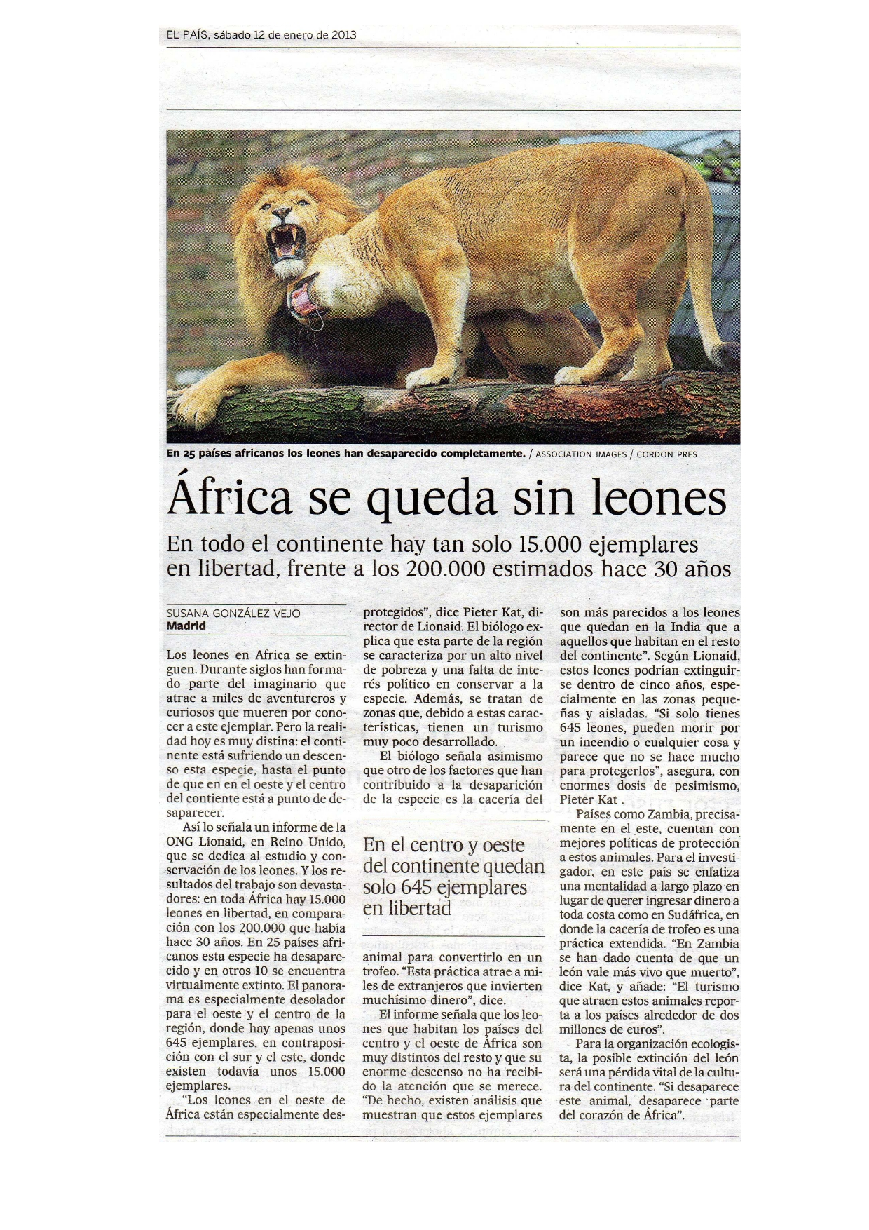

Prueba externa 6º primaria - competencia lingüística 4
Parte II - Texto

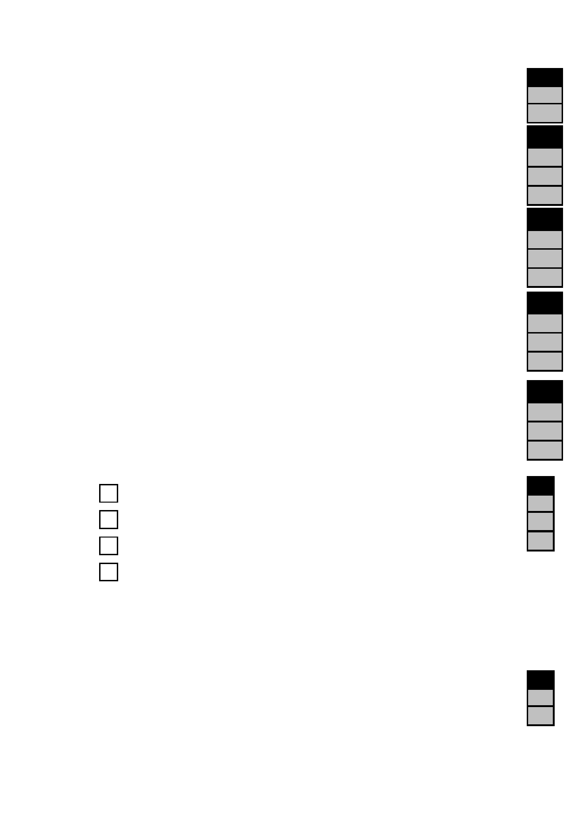
1. ¿En qué parte del continente africano quedan aproximadamente 645 ejemplares?

2. ¿Qué ONG ha elaborado un informe sobre el estudio y conservación de los leones?
¿A qué país pertenece dicha institución?

3. Nombra algún país africano que aplique mejores políticas de protección a estos
animales

4. Selecciona la oración del artículo que mejor recoge el tema que se aborda.

5. En tu opinión ¿cuál crees que ha sido la intención de la periodista Susana González
Vejo al escribir este artículo?

6. ¿A qué personas les interesaría esta noticia?

A los amantes de la naturaleza

A los cazadores

A los apasionados de los viajes

A los internautas

Razona la respuesta elegida.
P1

0

0,48

P2

0

0,24

0,48

P3

0

0,24

0,48

P4

0

0,24

0,48

P5

0

0,24

0,48

P6

0

0,2

0,4

7. ¿Cuál es la profesión de Pieter Kat que dirige la ONG Lionaid? P7

0

0,4

Prueba externa 6º primaria - competencia lingüística 5
Parte II - Texto

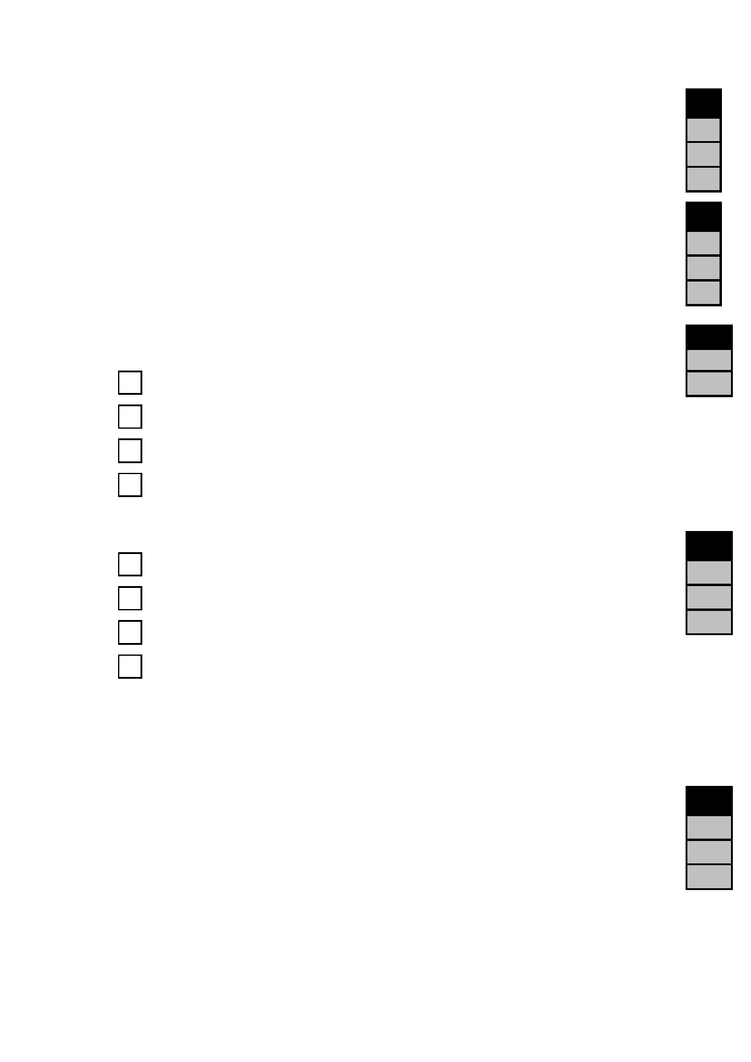
8. ¿Qué significa la frase que aparece en el artículo "en Zambia se han dado cuenta
de que un león vale más vivo que muerto"?

9. ¿Cómo se llama el periódico en el que aparece la noticia y cuál es su fecha de
publicación?

10. En el oeste de África los leones están especialmente desprotegidos. ¿Con qué
opción entre las siguientes afirmaciones se relaciona esta situación?

Los dirigentes políticos de la zona no tienen como objetivo conservar esta
especie

Hay demasiados cazadores furtivos

Los habitantes de la zona temen a los leones

Faltan biólogos para atender este tema

11. Identifica cuál es el ecosistema donde vive el león africano.

Desierto

Sabana

Estepa

Selva

Una vez que has identificado el ecosistema, añade alguna característica que lo defina.
P8

0

0,2

0,4

P9

0

0,2

0,4

P10

0

0,4

P11

0

0,2

0,4

12. ¿Qué harías tú si fueses el responsable de proteger a los 645 leones que pueden P12
morir fácilmente por una causa natural? (3 o 4 líneas)
0

0,12

0,24

Prueba externa 6º primaria - competencia lingüística 6
Parte II - Texto

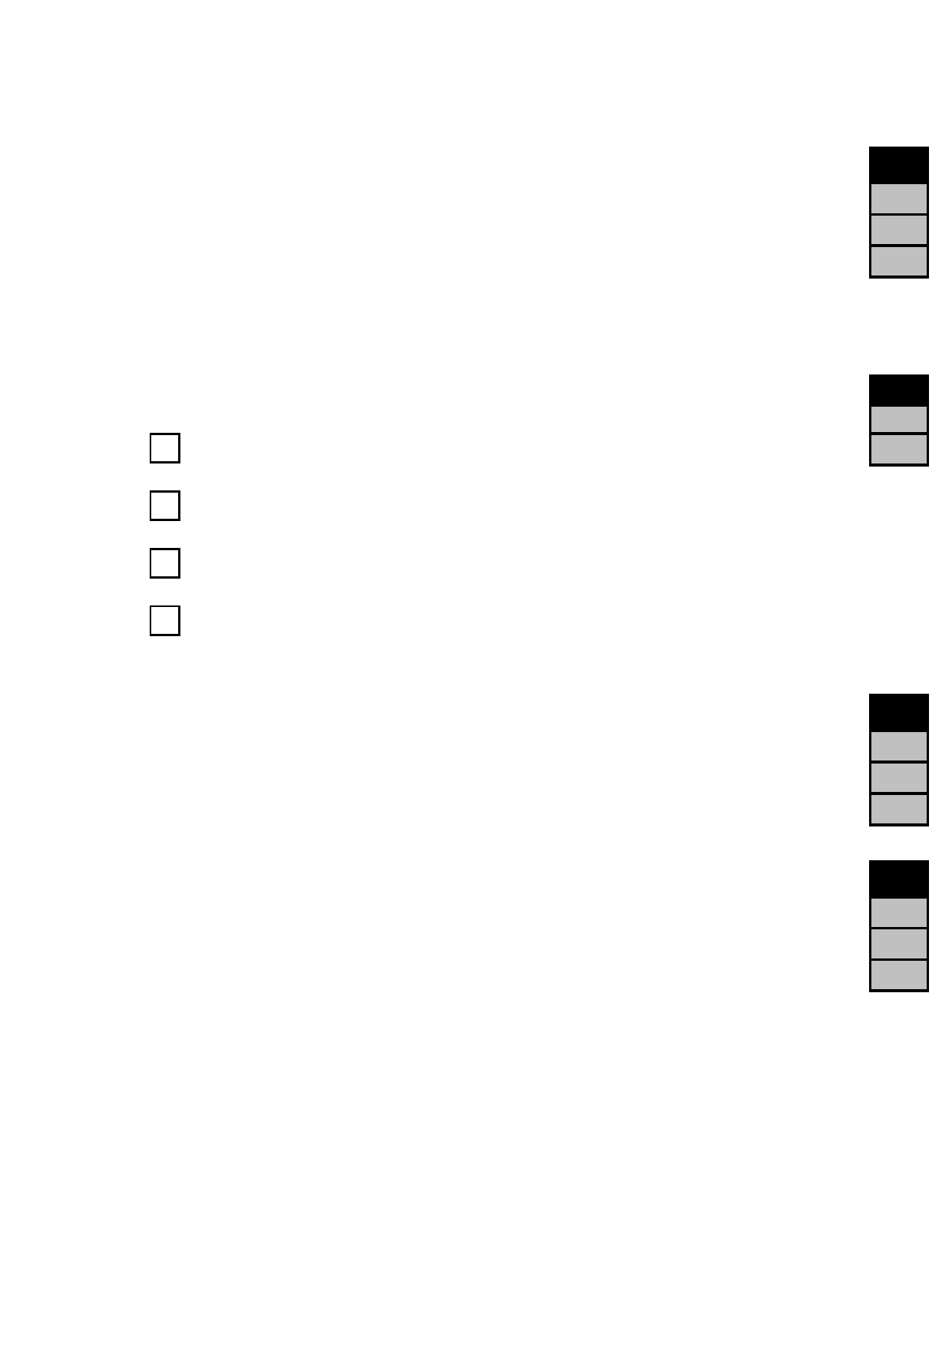
13. Escribe:

A) El título de la noticia

B) El subtítulo

C) Pie de foto

D) El número de párrafos del artículo

14. ¿Cuál la conclusión del texto que aparece reflejada literalmente?

"Los leones en el oeste de África están especialmente desprotegidos".

"Si desaparece este animal, desaparece parte del corazón de África".

"Esta práctica atrae a miles de extranjeros que invierten muchísimo dinero".

"El turismo que atraen estos animales reporta a los países alrededor de dos
millones de euros".

15. El artículo que has leído, ¿te ha resultado interesante? ¿Por qué?

16. Lee con atención la siguiente oración de la noticia:

Los leones en el oeste de África están especialmente desprotegidos

A) Busca los sustantivos comunes y cámbialos de número y de género.

B) Detecta si hay algún adjetivo y escribe su antónimo.

C) Vuelve a escribir la oración cambiando el verbo a Futuro Simple.

D) Si encuentras algún adverbio, anótalo.

E) Reescribe la oración sin cambiar el sujeto, añadiendo un nuevo predicado.

P13

0

0,12

0,24

P14

0

0,24

P15

0

0,12

0,24

P16

0

0,12

0,24

Prueba externa 6º primaria - competencia lingüística 7
Parte II - Texto

REDACCIÓN (mínimo de 15 líneas, máximo de 20)

UNA AVENTURA EN ÁFRICA

Piensa que vas a viajar por primera vez al continente africano. Elige un país de destino, los medios de transporte que vas a utilizar (avión, barco, todo terreno …) explica la intención que te ha llevado a iniciar este viaje (hacer un safari, colaborar con
una ONG, una competición deportiva …) A veces, ocurren situaciones imprevistas…

_______________________________________________________________

_______________________________________________________________

_______________________________________________________________

_______________________________________________________________

_______________________________________________________________

_______________________________________________________________

_______________________________________________________________

_______________________________________________________________

_______________________________________________________________

_______________________________________________________________

_______________________________________________________________

_______________________________________________________________

_______________________________________________________________

_______________________________________________________________

_______________________________________________________________

_______________________________________________________________

_______________________________________________________________

_______________________________________________________________

_______________________________________________________________

_______________________________________________________________

Prueba externa 6º primaria - competencia lingüística 8
Parte III - Redacción

